Hướng dẫn đăng ký thi nâng điểm học kỳ I năm học 2012-2013
cho sinh viên đại học khóa 66, 67 và sinh viên cao đẳng khóa 1, 2, 3

I. Các bước đăng ký
1. Bước 1: đăng nhập bằng tên tài khoản (mã sinh viên) đã được Nhà trường cung cấp trên trang điện tử http://daotao.hup.edu.vn/.
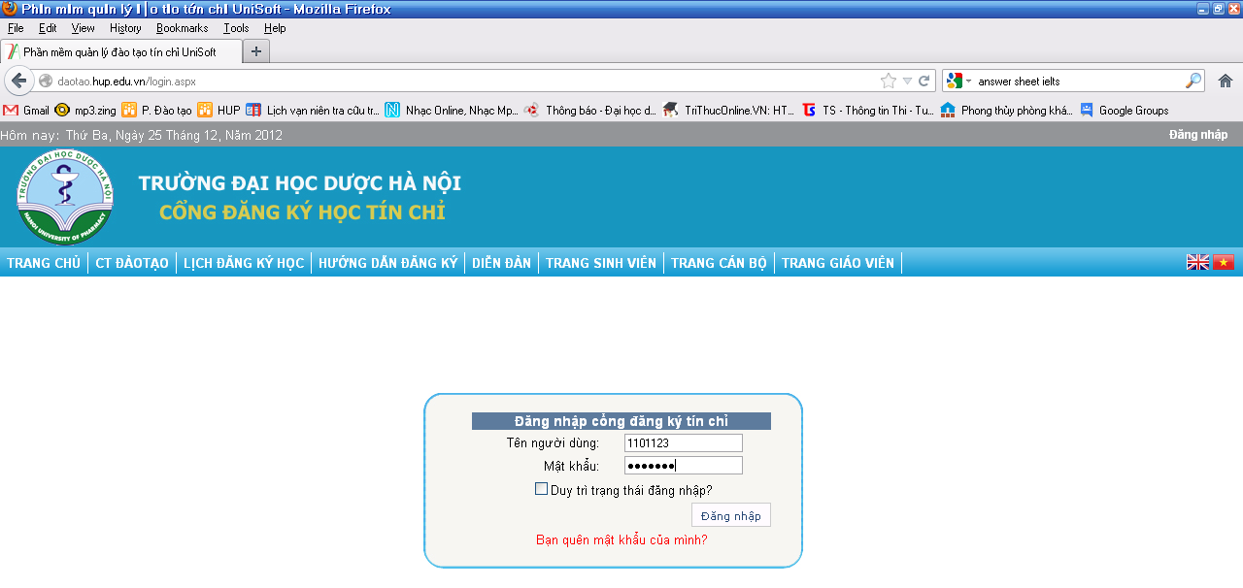
2. Bước 2: vào mục “đăng ký thi cải thiện”.
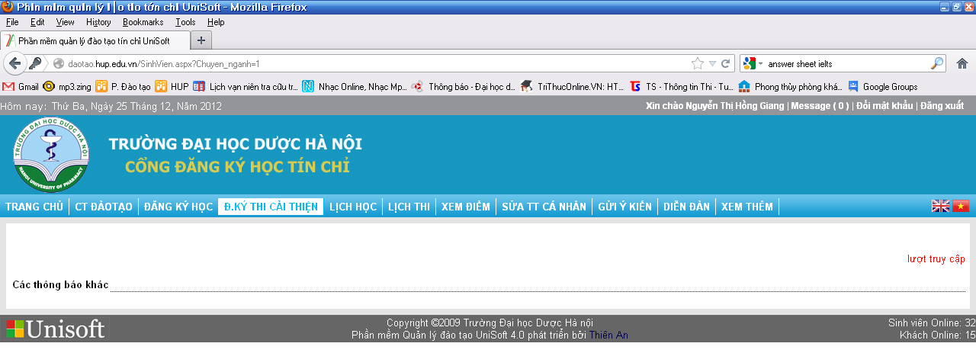

3. Bước 3: đăng nhập lần 2.
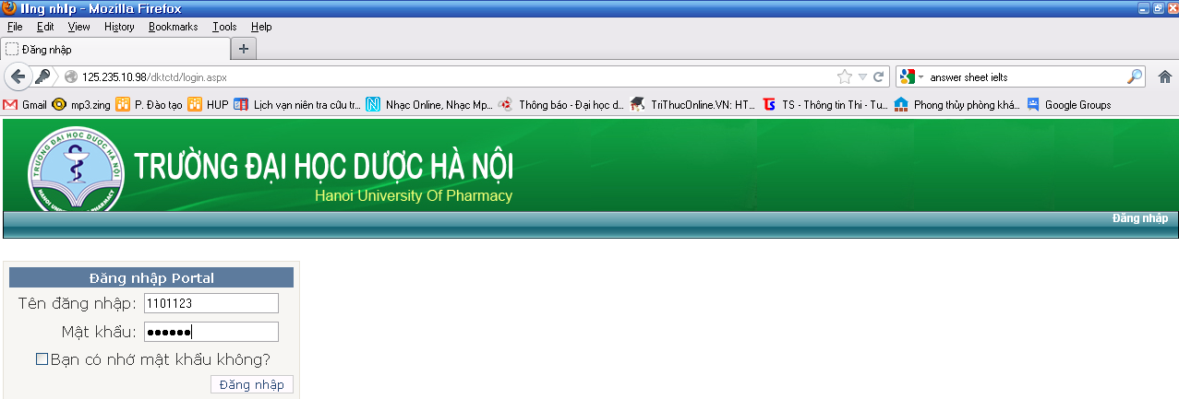
4. Bước 4: chọn học phần đăng ký thi cải thiện bằng cách nhấp chuột vào mục “đăng ký học” trong cột đăng ký theo học phần tương ứng.
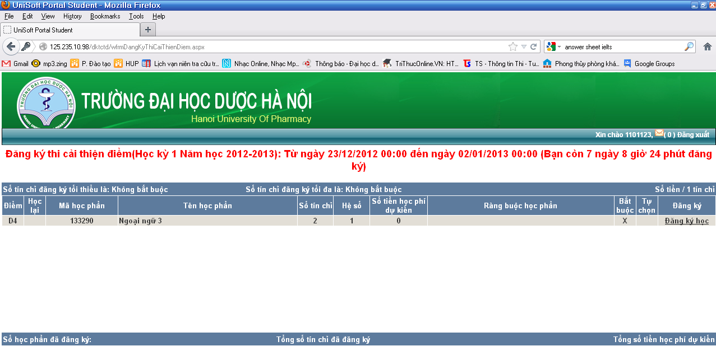
II. Các quy định cần lưu ý
- Sinh viên chỉ được thi nâng điểm và công nhận kết quả thi sau khi hoàn thành việc đăng ký theo hướng dẫn trên và nộp lệ phí tại phòng Tài chính kế toán.
- Hạn đăng ký: 02 ngày sau khi điểm học phần được Nhà trường công bố trên trang điện tử http://daotao.hup.edu.vn/.
- Sinh viên nộp hóa đơn lệ phí thi nâng điểm cho lớp trưởng. Lớp trưởng các lớp thu hóa đơn của sinh viên và nộp lại cho phòng Đào tạo vào ngày 31/01/2013.

